附件二：

上午场微信群二维码（育才小学、实验小学、妙高小学）：

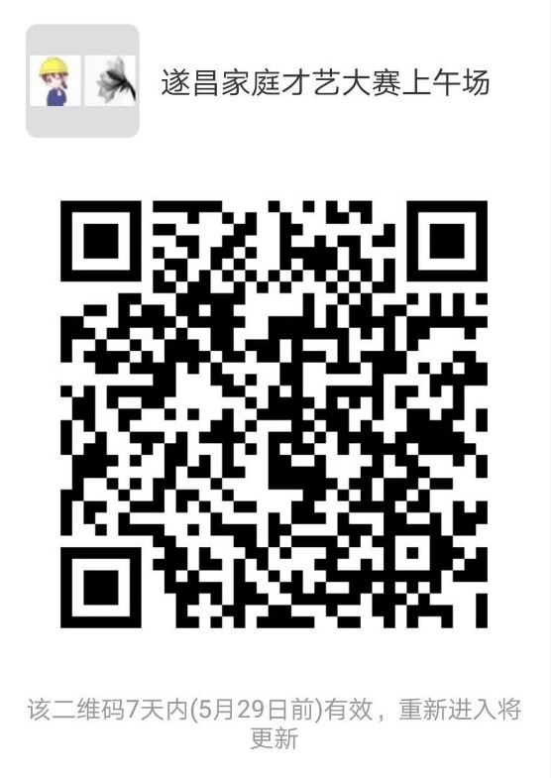

下午场微信群二维码（湖山小学、石练小学、北界小学、马头小学、金岸小学、梅溪小学、示范幼儿园）：

